慈溪市欣蔓电器饮水机价格表
产品图片 | 型号 | 规格 | 温机价格 | 电子冰机价格 | 压缩机价格 | 备注
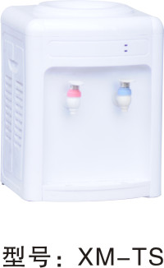 | xm-TS |  | 32.00 |  |  | 全新ABS  塑料
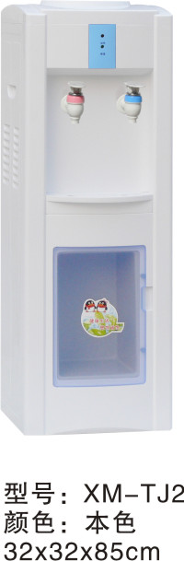 | xm-TJ2 | 32*32*85 | 65.00 | 115.00 |  | 全新ABS  塑料
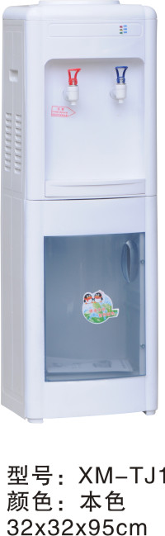 | xm-TJ1 | 32*32*95 | 78.00 | 128.00 |  | 全新ABS  塑料
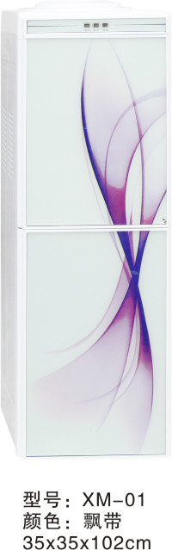 | Xm-01  飘带 | 35*35*102 | 130.00 | 185.00 | 370.00 | 全新ABS  塑料，304纯  不锈钢内胆
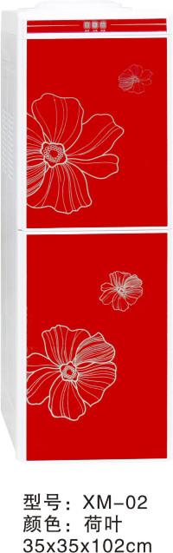 | Xm-02  荷叶 | 35*35*102 | 130.00 | 185.00 | 370.00 | 全新ABS  塑料，304纯  不锈钢内胆

慈溪市欣蔓电器饮水机价格表
产品图片 | 型号 | 规格 | 温机价格 | 电子冰机价格 | 压缩机价格 | 备注
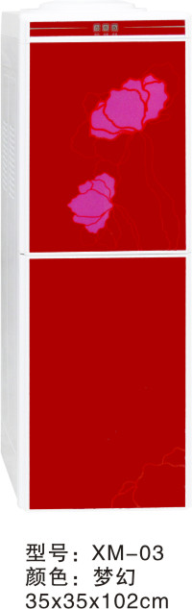 | Xm-03  梦幻 | 35*35*102 | 130.00 | 185.00 | 370.00 | 全新ABS  塑料，304纯  不锈钢内胆
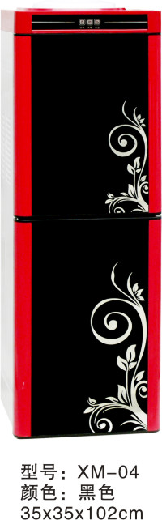 | Xm-04  黑钢 | 35*35*102 | 130.00 | 185.00 | 370.00 | 全新ABS  塑料，304纯  不锈钢内胆
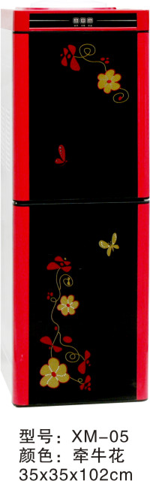 | Xm-05  牵牛花 | 35*35*102 | 130.00 | 185.00 | 370.00 | 全新ABS  塑料，304纯  不锈钢内胆
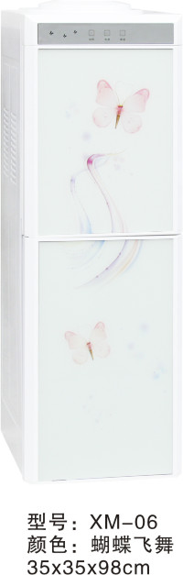 | Xm-06  蝴蝶飞舞 | 35*35*98 | 120.00 | 175.00 | 360.00 | 全新ABS  塑料，304纯  不锈钢内胆
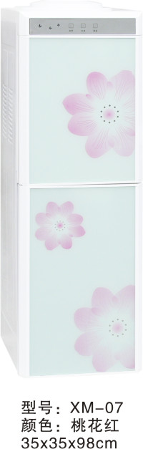 | Xm-07  桃花 | 35*35*98 | 120.00 | 175.00 | 360.00 | 全新ABS  塑料，304纯  不锈钢内胆

慈溪市欣蔓电器饮水机价格表
产品图片 | 型号 | 规格 | 温机价格 | 电子冰机价格 | 压缩机价格 | 备注
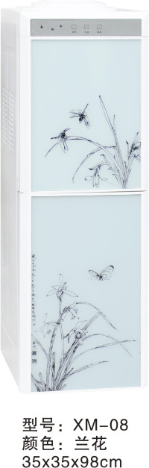 | Xm-08  兰花 | 35*35*98 | 120.00 | 175.00 | 360.00 | 全新ABS  塑料，304  纯不锈钢内胆
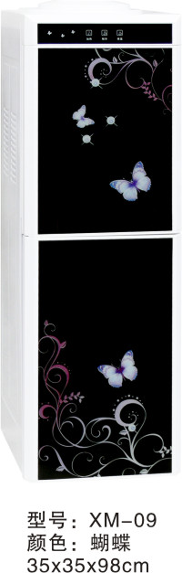 | Xm-09  蝴蝶 | 35*35*98 | 120.00 | 175.00 | 360.00 | 全新ABS  塑料，304纯  不锈钢内胆
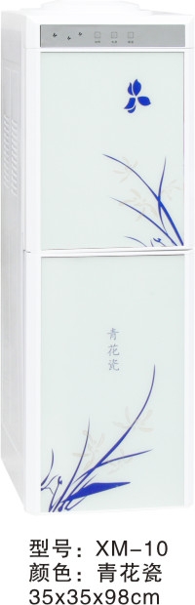 | Xm-10  青花瓷 | 35*35*98 | 120.00 | 175.00 | 360.00 | 全新ABS  塑料，304纯  不锈钢内胆
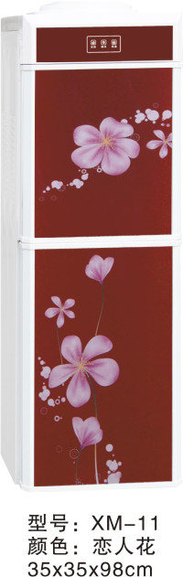 | Xm-11  恋人花 | 35*35*98 | 120.00 | 175.00 | 360.00 | 全新ABS  塑料，304纯  不锈钢内胆
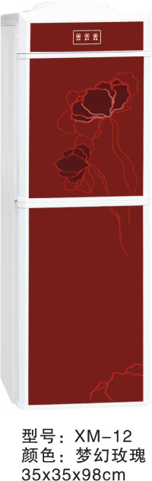 | Xm-12  梦幻玫瑰 | 35*35*98 | 120.00 | 175.00 | 360.00 | 全新ABS  塑料，304纯  不锈钢内胆

慈溪市欣蔓电器饮水机价格表
产品图片 | 型号 | 规格 | 温机价格 | 电子冰机价格 | 压缩机价格 | 备注
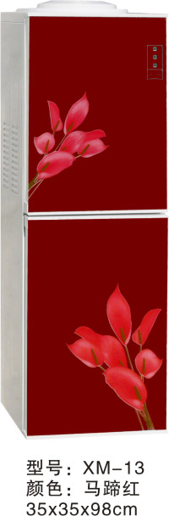 | Xm-13  马蹄红 | 35*35*98 | 120.00 | 175.00 | 360.00 | 全新ABS  塑料，304纯  不锈钢内胆
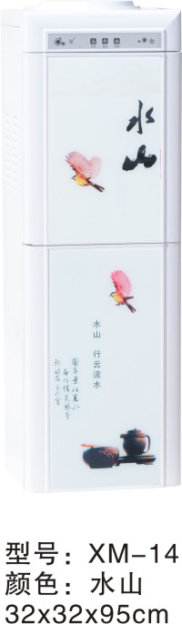 | Xm-14  水山 | 35*35*95 | 98.00 | 153.00 | 340.00 | 全新ABS塑  料，304纯不  锈钢内胆
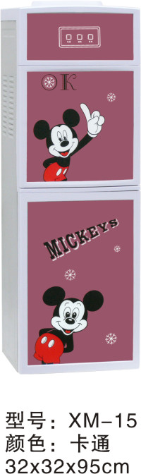 | Xm-15  卡通 | 36*39*95 | 98.00 | 153.00 | 340.00 | 全新ABS塑  料，304纯不  锈钢内胆
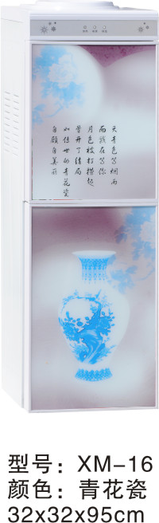 | Xm-16  青花瓷 | 36*39*95 | 98.00 | 153.00 | 340.00 | 全新ABS塑  料，304纯不  锈钢内胆
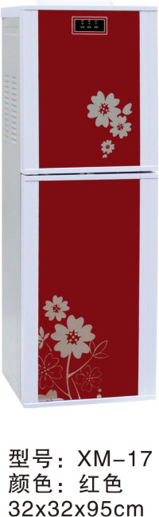 | Xm-17  红钢 | 36*39*95 | 98.00 | 153.00 | 340.00 | 全新ABS塑  料，304纯不  锈钢内胆

